Šifra: 3305-12/2019/161
Datum: 08.03.2019





LETO 2018

KAZALO VSEBINE

I. Uvod – sadje 3

KAZALO TABEL

Tabela 1 : Odkupna cena sadja v EUR/100 kg po podatkih AKTRP 2018 4
Tabela 2 : Letna cena sadja v EUR/100 kg in odkupljene količine sadja v kg, po podatkih statističnega urada 2018 4
Tabela 3: Gibanje tržne cene jabolk v EUR/100 kg in količine jabolk v kg po tednih v letu 2017 (tedensko zbiranje podatkov) 5
Tabela 4: Gibanje cen pomembnejših sort jabolk po tednih v letu 2018 v EUR/100 kg 7
Tabela 5: Ponderirane odkupne cene in količine vseh sort jabolk v letu 2017...........................8
Tabela 6: Gibanje cen jabolk po posameznih tednih v letih 2014 do 2018 (€/100kg) 11
Tabela 7: Gibanje tržne cene hrušk v EUR/100 kg in količine hrušk (kg) po tednih v letu 2018 (tedensko zbiranje podatkov) 12
Tabela 8: Količine prodanih sort hrušk (kg) in povprečna cena posameznih sort (EUR/100 kg) po tednih v letu 2018 14
Tabela 9: Gibanje tržne cene breskev v EUR/100 kg in količine breskev v kg, po tednih v letu 2017 (tedensko zbiranje podatkov) 14
Tabela 10: Količine prodanih sort breskev (kg) in povprečna cena posameznih sort (EUR/100 kg) po tednih v letu 2018 15
Tabela 11: Gibanje tržne cene jagod v EUR/100 kg in količine jagod v kg, po tednih v letu 2018 (tedensko zbiranje podatkov) 15
Tabela 12: Količine prodanih sort jagod (kg) in povprečna cena posameznih sort (EUR/100 kg) po tednih v letu 2018 16

KAZALO GRAFIKONOV

Grafikon 1: Gibanje cen (EUR/100 kg) in količin (kg) prodanih jabolk v letu 2018 6
Grafikon 2: Gibanje cen glavnih sort jabolk v letih 2017 in 2018 (€/100kg) 6
Grafikon 3: Cene in količine prodanih jabolk po sortah v letu 2018 9
Grafikon 4: Gibanje cen jabolk po posameznih tednih v letih 2014 do 2018 (€/100kg) 10
Grafikon 5: Gibanje cen (EUR/100 kg) in količin (kg) prodanih hrušk v letu 2018 13
Grafikon 6: Gibanje cen (EUR/100 kg) in količin (kg) prodanih breskev po tednih v letu 2017 in 2018 15
Grafikon 7: Gibanje cen (EUR/100 kg)in količin (kg)prodanih jagod po tednih v letu 2018..16

Uvod – sadje

Namen izvajanja Pravilnika o tržno informacijskem sistemu za trg s svežim sadjem, (Ur.l. RS, št. 83, 23.12.2016) je ugotavljanje tržne cene na reprezentativnem trgu. Tržna cena služi kot osnova za izvajanje tržne politike na področju trga s sadjem. Podatki se zbirajo tedensko in se posredujejo pristojnemu ministrstvu.

Sadje s slovenskim geografskim poreklom: Agencija Republike Slovenije za kmetijske trge in razvoj podeželja spremlja gibanje prodanih količin in cen sadja (breskev, hrušk, jabolk in jagod) po sortah, ki je bilo pridelano v Republiki Sloveniji ter prodano pri tistih pridelovalcih, ki dosegajo predpisan obseg pridelave, in sicer (zavezanci pridelovalci so lahko tudi organizacije proizvajalcev):
- za breskve kakovostnega razreda I, velikosti najmanj 56 mm oziroma 85 g, če obseg površin, vpisanih v register kmetijskih gospodarstev, dosega najmanj 3 ha;
- za hruške kakovostnega razreda I, velikosti 70 mm ali več, če obseg površin, vpisanih v register, dosega najmanj 5 ha;
- za jabolka kakovostnega razreda I, velikosti 65 mm ali več, če obseg površin, vpisanih v register, dosega najmanj 10 ha;
- za jagode, kakovostnega razreda I, če obseg površin, vpisanih v register, dosega najmanj 5 ha.

Zavezanec-pridelovalec mora sporočati količine in ceno sadja za tiste dni, ko dnevno prodana količina sadja I kakovostnega razreda presega 300 kg. Dnevno prodana količina sadja je tista količina, ki je istega dne odpremljena kupcu. Zavezanec-pridelovalec sporoča dnevne cene in količine sadja ter vrsto embalaže vsak teden, za prodajo v obdobju preteklega tedna od vključno ponedeljka do nedelje.

V letu 2018 je bila povprečna letna cena za jabolka 67,03 EUR/100kg. Med letom je cena jabolk nihala od 40,67 do 104,48 EUR/100 kg.

V letu 2018 je bila povprečna letna cena za hruške 72,30 EUR/100kg. Med letom je cena hrušk nihala od 56,87 do 93,39 EUR/100 kg.

V letu 2018 je bila povprečna letna cena za breskve 89,29 EUR/100kg. Med letom je cena breskev nihala od 85,82 do 93,37 EUR/100kg.

V letu 2018 je bila povprečna letna cena za jagode 372,20 EUR/100kg. Med letom je cena jagod nihala od 337,55 do 471,50 EUR/100kg.

Tabela 1 : Odkupna cena sadja v EUR/100 kg po podatkih AKTRP 2018
 | Odkupna cena 2017  (EUR/100 kg) | Odkupna cena 2018  (EUR/100 kg) | Sprememba od prejšnjega leta | Sprememba od prejšnjega leta  %
Jabolka | 74,18 | 67,03 | -7,15 | -9,64%
Hruške | 91,27 | 72,30 | -18,97 | -20,79%
Breskve | 95,73 | 89,29 | -6,44 | -6,73%
Jagode | 389,43 | 372,20 | -17,22 | -4,42%

Tabela 2 : Letna cena sadja v EUR/100 kg in odkupljene količine sadja v kg, po podatkih Statističnega urada 2018
 | Odkupljene količine 2018  (v kg) | Povprečna odkupna cena 2018  (EUR/100 kg) | Odkupna cena 2017  (EUR/100 kg)
Jabolka, namizna | 11.672.576 | 39,00 | 63,00
Hruške, namizne | 464.165 | 78,00 | 90,00
Breskve in nektarine, namizne | 131.316 | 89,00 | 89,00
Jagode | 257.351 | 351,00 | 388,00
Vir: Statistični urad RS

Tabela 3: Gibanje tržne cene jabolk v EUR/100 kg in količine jabolk v kg po tednih v letu 2018 (tedensko zbiranje podatkov)
Teden | Količina prodanih jabolk (kg) | Cena (EUR/100 kg)
1 | 33.951 | 89,39
2 | 128.206 | 90,32
3 | 104.993 | 90,23
4 | 79.988 | 94,65
5 | 117.122 | 87,33
6 | 43.334 | 104,48
7 | 83.491 | 87,21
8 | 131.703 | 92,19
9 | 69.504 | 96,86
10 | 84.640 | 87,90
11 | 95.588 | 94,10
12 | 73.206 | 103,08
13 | 155.347 | 91,93
14 | 67.331 | 86,50
15 | 110.174 | 91,05
16 | 124.919 | 85,86
17 | 74.669 | 92,82
18 | 47.746 | 97,02
19 | 84.496 | 94,78
20 | 110.759 | 91,78
21 | 56.160 | 88,18
22 | 53.414 | 98,89
23 | 46.573 | 91,58
24 | 59.860 | 86,25
25 | 49.175 | 89,22
26 | 88.066 | 86,79
27 | 48.544 | 88,13
28 | 47.642 | 90,71
29 | 42.573 | 92,65
30 | 38.202 | 83,10
31 | 9.151 | 89,65
32 | 11.799 | 89,64
33 | 62.998 | 76,14
34 | 164.779 | 71,74
35 | 152.811 | 67,03
36 | 146.038 | 71,02
37 | 164.840 | 53,13
38 | 84.959 | 60,30
39 | 120.915 | 62,14
40 | 142.973 | 58,18
41 | 221.940 | 42,37
42 | 212.910 | 49,70
43 | 275.957 | 51,74
44 | 130.061 | 48,05
45 | 323.598 | 43,75
46 | 229.264 | 42,84
47 | 255.950 | 47,77
48 | 268.836 | 40,67
49 | 155.226 | 49,12
50 | 286.124 | 48,30
51 | 175.671 | 50,86
52 | 130.084 | 46,08

Grafikon 1: Gibanje cen (EUR/100 kg) in količin (kg) prodanih jabolk v letu 2018

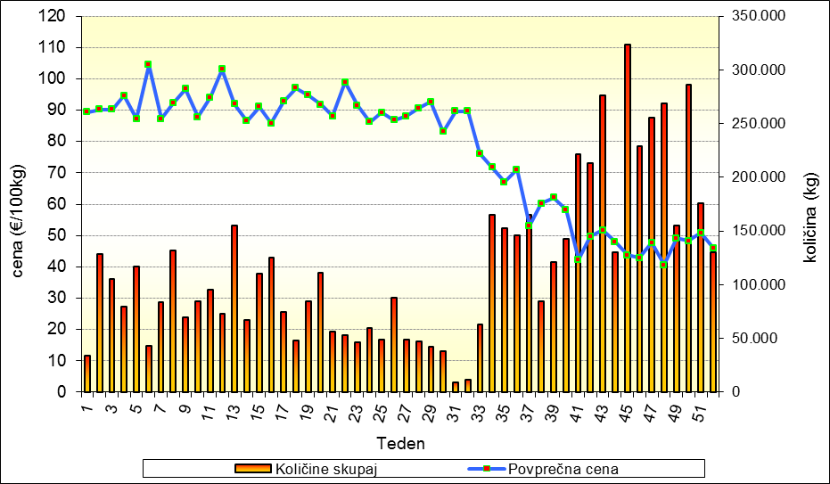

Grafikon 2: Gibanje cen glavnih sort jabolk v letih 2017 in 2018 (€/100kg)

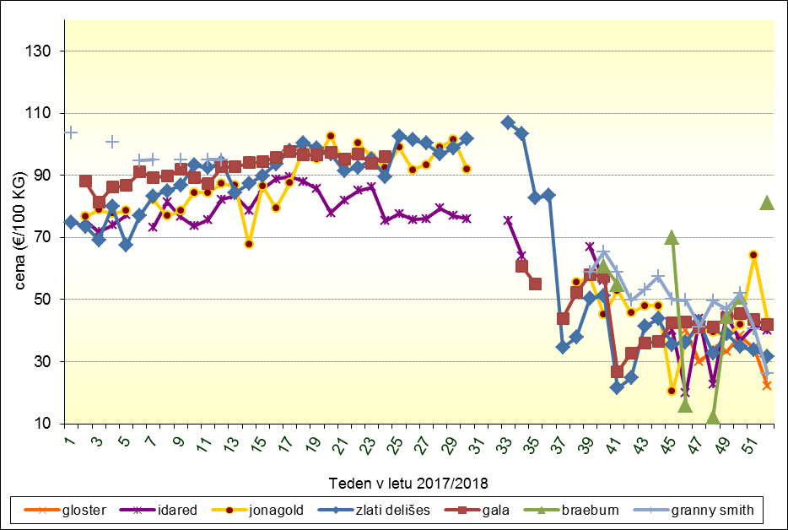

Tabela 4: Gibanje cen pomembnejših sort jabolk po tednih v letu 2018 v EUR/100 kg
Teden | idared | jonagold | zlati delišes | gala | braeburn | granny smith
1 | N.P. | N.P. | 74,97 | N.P. | N.P. | 103,68
2 | 75,58 | 76,61 | 73,57 | 88,03 | N.P. | N.P.
3 | 71,84 | 78,83 | 69,15 | 81,31 | N.P. | N.P.
4 | 73,96 | 77,76 | 79,88 | 86,17 | N.P. | 100,67
5 | 77,23 | 78,61 | 67,41 | 86,69 | N.P. | N.P.
6 | N.P. | N.P. | 77,05 | 91,06 | N.P. | 94,77
7 | 73,32 | 82,05 | 83,33 | 89,29 | N.P. | 95,00
8 | 81,44 | 76,96 | 85,03 | 89,76 | N.P. | N.P.
9 | 76,66 | 78,55 | 86,70 | 91,87 | N.P. | 95,00
10 | 73,66 | 84,42 | 93,31 | 89,16 | N.P. | N.P.
11 | 75,74 | 84,38 | 92,39 | 87,25 | N.P. | 95,00
12 | 82,25 | 87,29 | 94,19 | 92,77 | N.P. | 95,00
13 | 83,43 | 86,77 | 84,39 | 92,76 | N.P. | N.P.
14 | 78,73 | 67,69 | 87,29 | 94,00 | N.P. | N.P.
15 | 85,67 | 86,58 | 89,92 | 94,28 | N.P. | N.P.
16 | 88,72 | 79,40 | 93,64 | 95,90 | N.P. | N.P.
17 | 89,57 | 87,67 | 97,99 | 97,54 | N.P. | N.P.
18 | 88,00 | 98,67 | 100,46 | 96,53 | N.P. | N.P.
19 | 85,58 | 95,31 | 98,63 | 96,66 | N.P. | N.P.
20 | 77,88 | 102,56 | 96,94 | 97,44 | N.P. | N.P.
21 | 81,94 | 92,94 | 91,31 | 95,20 | N.P. | N.P.
22 | 85,12 | 100,30 | 92,53 | 96,79 | N.P. | N.P.
23 | 86,24 | 95,95 | 95,10 | 93,80 | N.P. | N.P.
24 | 75,25 | 92,37 | 89,60 | 96,06 | N.P. | N.P.
25 | 77,66 | 98,99 | 102,63 | N.P. | N.P. | N.P.
26 | 75,70 | 91,69 | 101,47 | N.P. | N.P. | N.P.
27 | 76,06 | 93,33 | 100,28 | N.P. | N.P. | N.P.
28 | 79,46 | 99,12 | 96,78 | N.P. | N.P. | N.P.
29 | 76,93 | 101,40 | 98,85 | N.P. | N.P. | N.P.
30 | 76,04 | 91,87 | 101,70 | N.P. | N.P. | N.P.
31 | N.P. | N.P. | N.P. | N.P. | N.P. | N.P.
32 | N.P. | N.P. | N.P. | N.P. | N.P. | N.P.
33 | 75,47 | N.P. | 107,00 | N.P. | N.P. | N.P.
34 | 64,00 | N.P. | 103,42 | 60,59 | N.P. | N.P.
35 | N.P. | N.P. | 82,62 | 55,00 | N.P. | N.P.
36 | N.P. | N.P. | 83,64 | N.P. | N.P. | N.P.
37 | N.P. | N.P. | 34,52 | 43,93 | N.P. | N.P.
38 | N.P. | 55,54 | 37,85 | 52,18 | N.P. | N.P.
39 | 67,00 | 57,19 | 50,33 | 57,87 | N.P. | 58,69
40 | 56,00 | 45,10 | 51,21 | 57,57 | 60,77 | 65,41
41 | N.P. | 52,83 | 21,46 | 26,72 | 54,79 | 58,79
42 | N.P. | 45,67 | 24,83 | 32,80 | N.P. | 49,83
43 | N.P. | 48,00 | 41,29 | 36,05 | N.P. | 53,15
44 | 36,67 | 48,00 | 43,86 | 36,41 | N.P. | 57,39
45 | 40,00 | 20,49 | 35,46 | 42,63 | 70,00 | 50,02
46 | 19,93 | 37,00 | 36,25 | 42,88 | 16,00 | 49,78
47 | 43,74 | 40,42 | 42,69 | 41,13 | N.P. | 41,15
48 | 22,74 | 39,57 | 32,65 | 41,26 | 12,06 | 49,48
49 | 45,00 | 38,37 | 39,10 | 44,11 | 44,48 | 46,92
50 | 36,60 | 41,94 | 34,88 | 45,41 | 50,61 | 51,95
51 | 41,63 | 64,24 | 33,79 | 43,56 | N.P. | 40,63
52 | 39,95 | 42,78 | 31,75 | 41,83 | 80,96 | 26,07

Tabela 5: Ponderirane odkupne cene in količine vseh sort jabolk v letu 2018

Sorta | Količina prodanih jabolk (kg) | Cena (EUR/100 kg)
zlati delišes | 1.274.523 | 64,00
royal gala | 917.140 | 64,30
gala | 680.690 | 65,15
idared | 648.638 | 71,86
jonagold | 546.836 | 73,49
elstar | 415.791 | 66,15
granny smith | 311.617 | 51,90
fuji kiku | 292.313 | 103,08
fuji | 262.253 | 44,89
eliza | 191.430 | 90,66
ambassy | 84.064 | 61,14
carjevič | 76.773 | 60,33
topaz | 64.719 | 83,64
gala must | 55.651 | 43,14
cripps pink | 50.228 | 42,00
braeburn | 42.957 | 35,22
antares eko | 23.177 | 98,00
gloster | 22.550 | 33,67
paulared | 17.142 | 66,02
rdeči delišes | 14.420 | 47,62
druge sorte | 13.697 | 73,57
summerred | 13.230 | 62,07
sweet sensation | 12.161 | 81,40
mairac | 10.169 | 68,24
delcorf | 10.146 | 88,46
evelina | 7.710 | 72,92
opal | 6.549 | 145,63
rdeči boskop | 5.086 | 27,96
pinova | 5.034 | 47,92
eko | 2.255 | 75,00
joly | 1.250 | 374,00
jonatan | 575 | 60,00
merkur | 204 | 68,00
6.080.978 kg 67,04 EUR/100 kg

Grafikon 3: Cene in količine prodanih jabolk po sortah v letu 2018

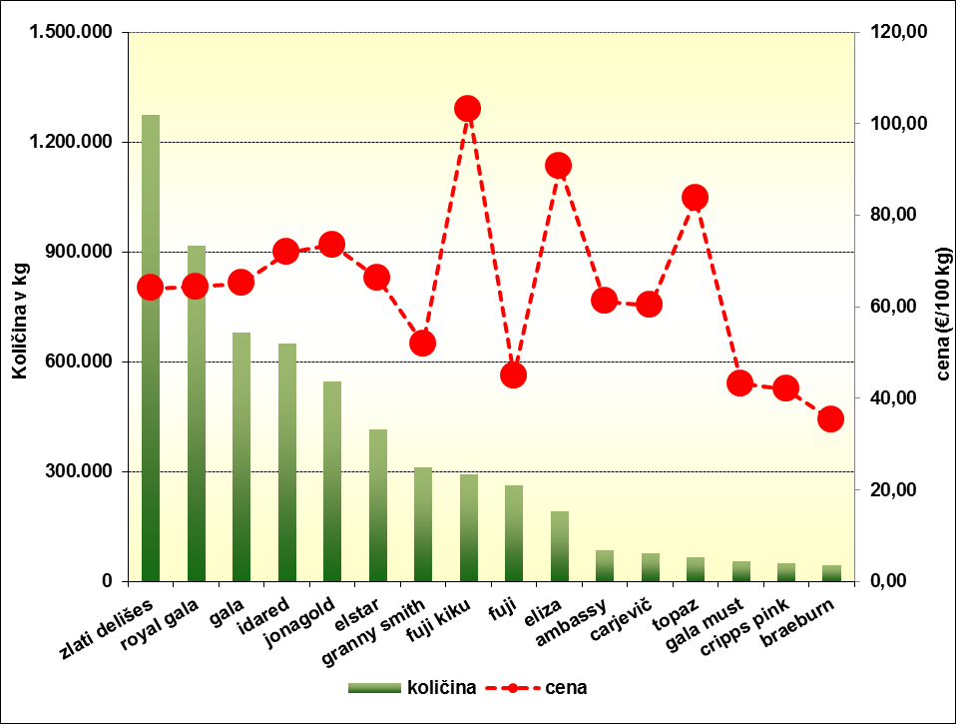

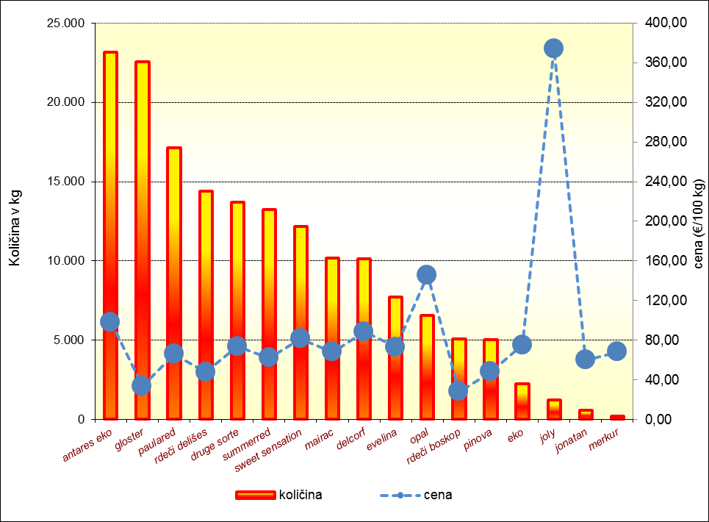

Grafikon 4: Gibanje cen jabolk po posameznih tednih v letih 2014 do 2018 (€/100kg)

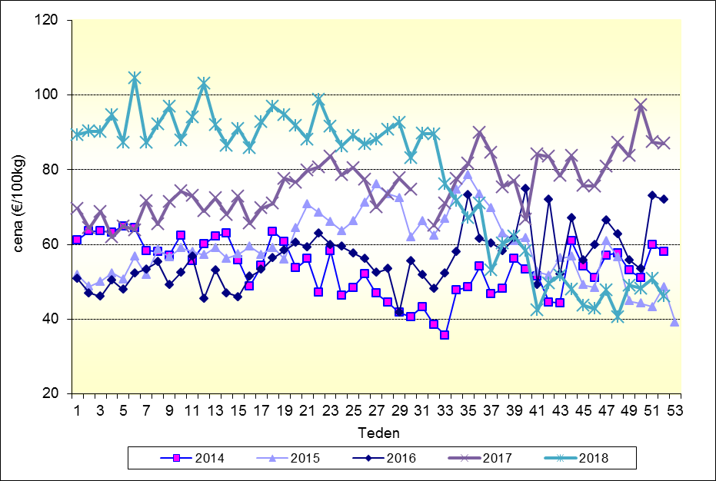

Tabela 6: Gibanje cen jabolk po posameznih tednih v letih 2014 do 2018 (€/100kg)

Teden | 2014 | 2015 | 2016 | 2017 | 2018
1 | 61,18 | 51,83 | 50,84 | 69,62 | 89,39
2 | 63,55 | 48,78 | 47,02 | 64,43 | 90,32
3 | 63,56 | 50,15 | 46,14 | 68,77 | 90,23
4 | 63,27 | 52,37 | 50,42 | 61,95 | 94,65
5 | 64,90 | 50,71 | 47,91 | 64,89 | 87,33
6 | 64,35 | 56,82 | 52,24 | 63,86 | 104,48
7 | 58,31 | 51,85 | 53,35 | 71,57 | 87,21
8 | 58,14 | 58,65 | 55,33 | 65,40 | 92,19
9 | 57,07 | 56,71 | 49,19 | 71,37 | 96,86
10 | 62,40 | 59,08 | 52,48 | 74,22 | 87,90
11 | 55,69 | 58,11 | 56,83 | 73,04 | 94,10
12 | 60,13 | 57,16 | 45,47 | 68,97 | 103,08
13 | 62,26 | 59,14 | 53,24 | 72,37 | 91,93
14 | 62,94 | 56,24 | 47,05 | 67,98 | 86,50
15 | 55,74 | 57,36 | 45,98 | 72,83 | 91,05
16 | 48,83 | 59,48 | 51,44 | 65,68 | 85,86
17 | 54,33 | 57,29 | 53,26 | 69,73 | 92,82
18 | 63,50 | 59,14 | 56,35 | 70,95 | 97,02
19 | 60,77 | 56,03 | 58,47 | 77,67 | 94,78
20 | 53,74 | 64,35 | 60,53 | 76,60 | 91,78
21 | 56,13 | 70,81 | 59,34 | 79,84 | 88,18
22 | 47,15 | 68,48 | 62,96 | 80,74 | 98,89
23 | 58,28 | 66,08 | 60,02 | 83,62 | 91,58
24 | 46,28 | 63,72 | 59,43 | 78,63 | 86,25
25 | 48,51 | 66,28 | 57,68 | 80,51 | 89,22
26 | 52,04 | 71,25 | 56,18 | 77,37 | 86,79
27 | 46,88 | 76,17 | 52,51 | 69,95 | 88,13
28 | 44,59 | 73,50 | 53,54 | 73,59 | 90,71
29 | 41,75 | 72,54 | 41,76 | 77,75 | 92,65
30 | 40,60 | 62,04 | 55,71 | 74,67 | 83,10
31 | 43,36 | 66,21 | 51,84 | N.P. | 89,65
32 | 38,58 | 62,41 | 48,14 | 64,97 | 89,64
33 | 35,71 | 66,85 | 52,34 | 71,00 | 76,14
34 | 47,87 | 74,68 | 58,16 | 77,59 | 71,74
35 | 48,55 | 78,62 | 73,34 | 81,65 | 67,03
36 | 54,12 | 73,45 | 61,48 | 90,03 | 71,02
37 | 46,71 | 69,74 | 60,36 | 84,53 | 53,13
38 | 48,19 | 63,09 | 58,34 | 75,43 | 60,30
39 | 56,18 | 60,95 | 61,75 | 77,03 | 62,14
40 | 53,31 | 61,80 | 75,02 | 66,61 | 58,18
41 | 51,52 | 52,65 | 49,33 | 84,18 | 42,37
42 | 44,54 | 51,80 | 72,16 | 83,56 | 49,70
43 | 44,32 | 56,37 | 52,09 | 78,42 | 51,74
44 | 60,92 | 56,80 | 67,14 | 83,78 | 48,05
45 | 54,20 | 49,21 | 55,79 | 75,66 | 43,75
46 | 51,09 | 48,50 | 59,85 | 75,57 | 42,84
47 | 57,14 | 60,99 | 66,51 | 80,99 | 47,77
48 | 57,75 | 56,65 | 62,75 | 87,26 | 40,67
49 | 53,12 | 44,88 | 55,91 | 83,69 | 49,12
50 | 51,12 | 44,26 | 53,51 | 97,28 | 48,30
51 | 59,95 | 43,27 | 73,09 | 87,39 | 50,86
52 | 58,17 | 48,66 | 71,99 | 86,97 | 46,08
53 |  | 39,25

Tabela 7: Gibanje tržne cene hrušk v EUR/100 kg in količine hrušk (kg) po tednih v letu 2018 (tedensko zbiranje podatkov)
Teden | Količina prodanih hrušk (kg) | Cena (EUR/100 kg)
1
2
3
4
5
6
7 | 526 | 77,35
8
9
10
11
12
13
14
15
16
17
18
19
20
21
22
23
24
25
26
27
28
29
30
31
32 | 762 | 93,39
33
34 | 46.979 | 70,86
35 | 43.074 | 83,46
36 | 13.832 | 75,13
37 | 9.913 | 77,43
38 | 12.528 | 77,57
39 | 24.222 | 75,43
40 | 13.827 | 79,39
41 | 4.640 | 72,02
42 | 5.317 | 70,93
43 | 5.347 | 70,20
44 | 3.550 | 69,05
45 | 6.533 | 71,46
46 | 2.672 | 63,76
47 | 4.532 | 64,42
48 | 27.056 | 56,87
49 | 10.767 | 58,51
50 | 3.157 | 62,29
51 | 3.587 | 62,37
52 | 3.349 | 62,07
Opomba: V ostalih tednih ni bilo podatka o prodaji.

Grafikon 5: Gibanje cen (EUR/100 kg) in količin (kg) prodanih hrušk v letu 2018
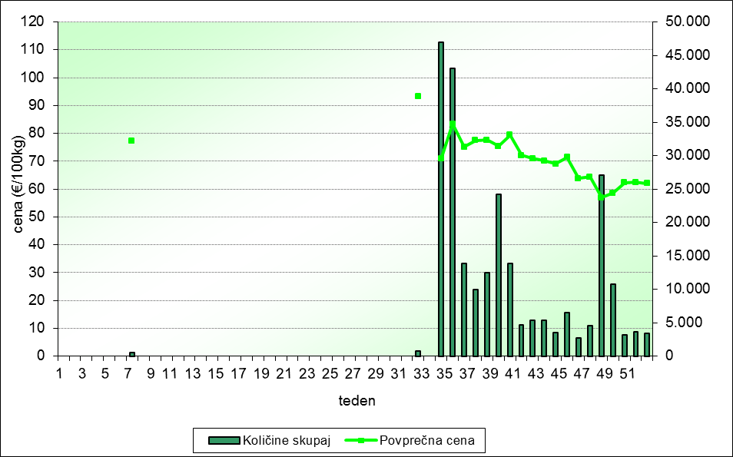

Tabela 8: Količine prodanih sort hrušk (kg) in povprečna cena posameznih sort (EUR/100 kg) po tednih v letu 2018

Teden | Sorta | Količina prodanih hrušk (kg) | Cena (EUR/100 kg)
7 | pakhams | 526 | 77,35
32 | viljamovka | 762 | 93,39
34 | viljamovka | 46.979 | 70,86
35 | viljamovka | 41.983 | 83,89
35 | conferans | 1.091 | 66,90
36 | conferans | 10.540 | 78,59
36 | viljamovka | 3.292 | 64,05
37 | conferans | 7.609 | 81,06
37 | viljamovka | 2.304 | 65,45
38 | conferans | 7283 | 72,76
38 | viljamovka | 5245 | 84,26
39 | conferans | 12.948 | 70,80
39 | viljamovka | 11.274 | 80,74
40 | viljamovka | 8.999 | 83,30
40 | conferans | 4.828 | 72,11
41 | conferans | 3.146 | 67,30
41 | abate fetel | 1.238 | 81,00
41 | viljamovka | 256 | 86,59
42 | conferans | 4.274 | 68,47
42 | abate fetel | 811 | 81,00
42 | concorde | 230 | 81,00
42 | viljamovka | 2 | 90,00
43 | abate fetel | 4.119 | 67,89
43 | conferans | 824 | 76,46
43 | concorde | 404 | 81,00
44 | conferans | 3.415 | 68,58
44 | concorde | 135 | 81,00
45 | abate fetel | 5776 | 70,21
45 | conferans | 757 | 81,00
46 | conferans | 2.672 | 63,76
47 | conferans | 4.532 | 64,42
48 | conferans | 27.056 | 56,87
49 | conferans | 10.767 | 58,51
50 | conferans | 3.157 | 62,29
51 | conferans | 3.587 | 62,37
52 | conferans | 3.349 | 62,07

Tabela 9: Gibanje tržne cene breskev v EUR/100 kg in količine breskev v kg, po tednih v letu 2018 (tedensko zbiranje podatkov)

Teden | Količina prodanih breskev (kg) | Cena (EUR/100 kg)
29. teden | 13.473 | 85,82
30. teden | 13.951 | 90,44
31. teden | 7.508 | 93,37
Opomba: Količine in cene na podlagi prispelih poročil poročevalcev.

Grafikon 6: Gibanje cen (EUR/100 kg) in količin (kg) prodanih breskev po tednih v letu 2017 in 2018

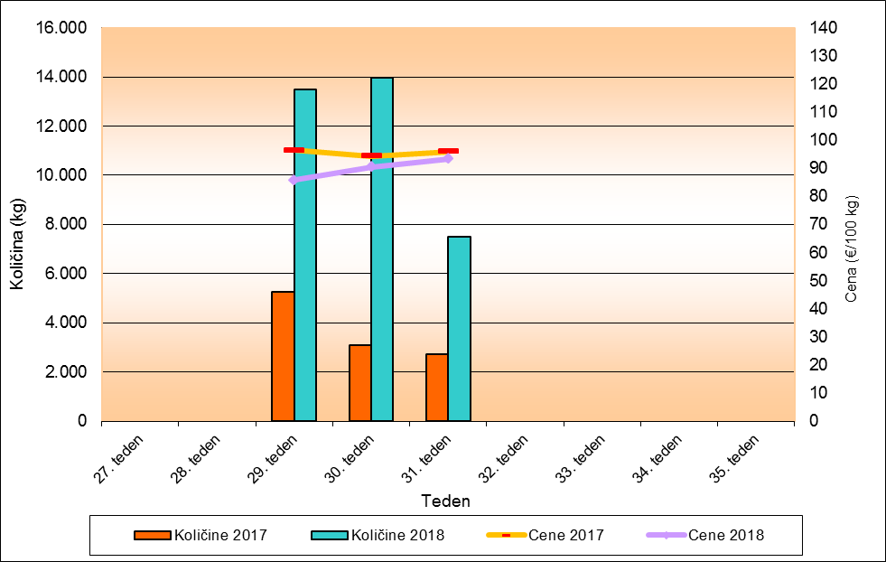

Tabela 10: Količine prodanih sort breskev (kg) in povprečna cena posameznih sort (EUR/100 kg) po tednih v letu 2018

Teden | Sorta | Količina prodanih breskev (kg) | Cena (EUR/100 kg)
29 | redhaven | 13.473 | 85,82
30 | maria marta | 8.263 | 90,35
 | redhaven | 5.688 | 90,58
31 | maria marta | 7.508 | 93,37

Tabela 11: Gibanje tržne cene jagod v EUR/100 kg in količine jagod v kg, po tednih v letu 2018 (tedensko zbiranje podatkov)

Teden | Količina prodanih jagod (kg) | Cena (EUR/100 kg)
19 | 13.009 | 471,09
20 | 48.133 | 384,35
21 | 72.032 | 339,36
22 | 33.157 | 350,01
23 | 1.990 | 337,55
24 | 3.721 | 471,50
25 | 9.181 | 454,36
26 | 2.558 | 440,81

Grafikon 7: Gibanje cen (EUR/100 kg) in količin (kg) prodanih jagod po tednih v letu 2018
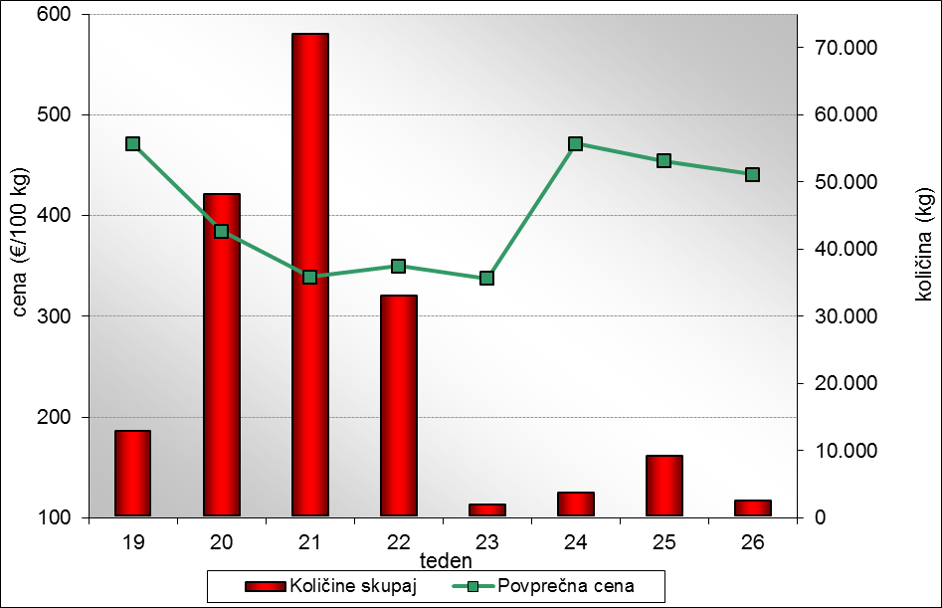

Tabela 12: Količine prodanih sort jagod (kg) in povprečna cena posameznih sort (EUR/100 kg) po tednih v letu 2018
Teden | Sorta | Količina prodanih jagod (kg) | Cena (EUR/100 kg)
19 | clery | 9.049 | 468,02
19 | alba | 2.644 | 475,05
19 | druge sorte | 1.100 | 494,09
19 | joly | 216 | 434,00
20 | clery | 30.811 | 378,18
20 | alba | 12.708 | 392,66
20 | joly | 1.685 | 388,66
20 | capri | 1.550 | 396,80
20 | druge sorte | 1.379 | 426,52
21 | clery | 55.317 | 339,24
21 | alba | 6.100 | 342,70
21 | capri | 4.780 | 344,94
21 | joly | 4.570 | 332,30
21 | sibila | 1.265 | 332,60
22 | clery | 21.514 | 363,34
22 | sibila | 4.497 | 327,50
22 | alba | 2.640 | 371,69
22 | capri | 2.421 | 259,60
22 | joly | 2.085 | 338,60
23 | joly | 1.990 | 337,55
24 | malvina | 3.721 | 471,50
25 | malvina | 9.181 | 454,36
26 | malvina | 2.558 | 440,81

